# PROYECTO ARQUITECTONICO PARQUE ACUATICO.

**KULKUCAN**

**OBJETIVO GENERAL**

Desarrollar un proyecto arquitectónico de un parque acuático para el beneficio de la población, creando de esta manera un lugar de atracción, para habitantes y turistas en nuestro municipio Ocosingo, Chiapas.

**OBJETIVO ESPECIFICOS**

* Investigar todo lo relacionado con el proyecto
* Master Planing.
* Especificar la micro localización.
* Especificar macro localización.
* Estudio de los espacios para un adecuado funcionamiento.
* Elaboración de la zonificación.
* Elaboración de un diagrama de funcionamiento.
* Elaborar el cuadro de áreas.
* Consultar con empresas especializadas en la industria de parques acuáticos para información y los requerimientos necesarios para su función.
* Consultar marcos legales.

# PLANTEAMIENTO DEL PROBLEMA.

El proyecto planteado nace de la necesidad de poder tener un lugar en donde las personas puedan disfrutar y convivir juntos, poder salir un momento de lo cotidiano y pasar momentos agradables con la familia.

dentro del municipio podemos encontrar distintos balnearios que no cumplen con los requisitos de un parque acuático y que en muchas ocasiones nos encontramos con situaciones las cuales impiden disfrutar la convivencia familiar, por el tiempo de ambiente que se puede llegar a presentar y que no es apto para los menores de edad, en este caso los niños.

Y que además la seguridad de esta no es la adecuada para poder atender a una cantidad grande de personas lo que puede llegar a ser un peligro para la sociedad por accidentes que puedan ocasionarse por la falta de mantenimientos de los balnearios y personal no calificado.

A esto surge la necesidad de poder plantear este proyecto dentro de Ocosingo, el cual será un espacio en donde se pueda experimentar y disfrutar de un tiempo en familia sin excluir a nadie, en un espacio agradable para todos.

El parque el cual ha sido tomado como una referencia es el carril splash que se encuentra sobre la carretera de Villaflores (anexare ubicación) un lugar muy bonito pero que es una desventaja para el municipio de Ocosingo y sus alrededores debido a la distancia que necesitamos recorrer para poder llegar a ese lugar que son aproximadamente entre 4 horas y 5 horas, sin tomar en cuenta todos los gastos que se hacen en el recorrido o situaciones difíciles que se puedan llegar a presentar en el recorrido.

# JUSTIFICACION

El proyecto del parque acuático “KULKUCAN” es concebido bajo la premisa de la creación de un espacio en el cual puedan disfrutar todas las personas, en un solo lugar, esta creación tiene el enfoque en contribuir a la sociedad, brindando un lugar de ocio y convivencia familiar.

De esta manera surge la importancia de desarrollar un parque acuático con las instalaciones adecuadas en donde todos puedan divertirse, sin excluir a nadie, lejos de toda discriminación.

Otro factor importante por el cual podemos desarrollar este proyecto, es que buscamos ser recíprocos con el entorno, cuidando la fauna y flora que se encuentra a nuestros alrededores, este proyecto de igual forma impulsa a la generación de empleo local, sino también con el entorno más amplio al cubrir necesidades que contribuyan a mejorar la calidad de vida tanto de los clientes como de los moradores de la localidad.

El proyecto está pensando para todo el público y mantiene la importancia de la seguridad de las personas que visitaran el lugar tanto de las personas que viven en los alrededores identificando y analizando los riesgos que puedan llegar a suceder y generando soluciones para cada conflicto.

La delimitación de este proyecto se encuentra en cómo se manejará el uso del agua, por lo cual se contempla el tratar el agua utilizada para no desperdiciar este vital líquido.

# MARCO TEORICO.

Los parques acuáticos tienen origen de los manantiales termales que abundan en México y en mayo parte de Sudamérica, antiguas civilizaciones como lo son mayas o aztecas utilizaban estos lugares llenos de grandes cascadas y aguas termales como un lugar de convivencia comunitaria.

Con el paso del tiempo estos lugares fueron tomando lugar como un centro de ocio con puestos de comida, hospedajes y algunas atracciones rudimentarias.

Estos lugares fueron un éxito el cual hizo que lo viajeros y ciudadanos se vieran las atracciones, decidieran conocerlas y ver sus mejores garantías y servicios sin perder su esencia natural, y desde finales del siglo XXI la industria del entretenimiento ha ido un paso más allá.

En los años 70 y principios de los 80 surgen los primeros parques de agua en Estados Unidos, el primero fue Wet´n Wild en Orlando de la mano del creador de sea World, una institución del ocio y los parques, en pocos años Europa, Asia y América incorporaron esta nueva forma de ocio.

En 1985 abre sus puertas en nuestro país el parque acuático aqualandia, marca una diferencia en el cual surge un nuevo espacio de ocio y que poco a poco comienza a ser visitada.

Este parque fue un impulso a traer y realizar espacios que sean un escape a lo rutinario.

En la ciudad turística por excelencia, Benidorm, se erigía el que es uno de los parques acuáticos más grande del mundo, y que durante muchos años ostento el honor de ser el más grande de Europa.

Su inauguración, un 28 de junio, añadía un nuevo concepto de diversión complementario a la oferta turística.

Desde que abrieron las puertas de aqualandia se consolido como una de las alternativas de ocio favoritas.

Su éxito se debió a su importante apuesta por las atracciones de vanguardia y aun cuidado trabajo en el que el cliente, la calidad y la seguridad han sido la principal prioridad.

Con el paso de los años muchas ciudades de España imitaron a Benidorm y los parques acuáticos fueron ofreciendo diversión en los puntos del país.

Mientras otros iban apareciendo en escena aqualandia recibía más y más visitantes y trabajaba para mejorar y ofrecer la más innovadora oferta de ocio acuático.

La fórmula de diversión y agua se convierte en una apuesta millonaria de adeptos en el mundo.

Los clientes fieles a los tradicionales toboganes y piscinas, como clientes exigentes que cada año demandaban emociones nuevas, por lo cual la industria pueden experimentarlo en primera persona. (ESPAÑA, s.f.)

Construcción de un parque acuático.

Para la construcción de un parque acuático se toman en cuenta los siguientes puntos.

* Estudio de factibilidad.
* Planeación
* Diseño
* Ingeniería
* Producción
* Construcción
* Instalación
* Puesta en marcha

En el estudio factibilidad se lleva a cabo un análisis previo el cual nos explica si es viable la construcción de la misma.

En la planeación se analizan cada punto para cada etapa para el desarrollo del parque acuático.

El diseño es el paso con mayor prioridad para el parque acuatico, el cual nos enfocamos en poder realizar algo bonito y funcional, por eso es necesario tener en cuenta el diseño antes que todos los puntos mencionados.

En la ingeniería se toma en cuenta todos los aspectos para que se realice se maneras correctas las edificaciones, realizando cálculos para que no existan algún fallo en la construcción etc. (GUZMAN, 2020)

Los parques más conocidos en todo el mundo son los siguientes:

WATER CUBE (PEKIN) (fig. 1)

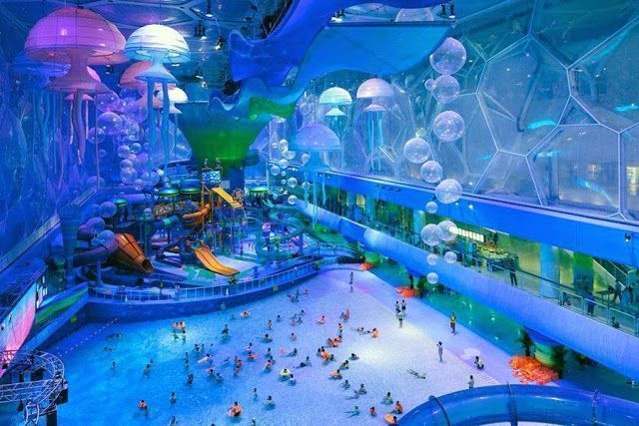Se inauguró en el 2010, es considerado como uno de los mejores parques acuáticos cubiertos en todo el mundo, se encuentra en el fantástico e innovador pabellón deportivo de natación construido con motivo de los juegos olímpicos de Pekín.

Cuenta con una superficie de 77.000 m² y una capacidad para 6,000 personas, el parque acuático representa un colorido mundo submarino de fantasía. (CUBE, 2023)

FIGURA 1

( WATER CUBE, PEKIN

TROPICAL ISLANDS RESORT (ALEMANIA) (fig.2)

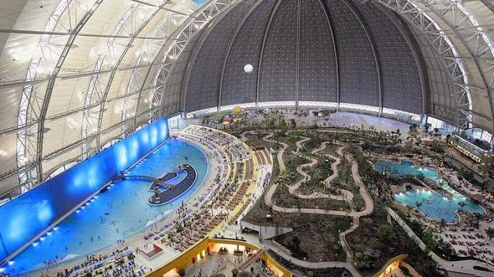Se localiza en estado alemán de Brandeburgo, fue construido en un hangar aéreo gigante con una superficie de 65.961 m² y con capacidad de 8,000 visitantes, además de que posee la piscina cubierta más grande del mundo.

FIGURA 2

PARQUE TROPICAL ISLAND RESORT, ALEMANIA

Cuenta con una playa y una selva tropical con 50,000 plantas, un hotel y un club nocturno. (RESORT, s.f.)

CALYPSO WATER PARK (CANADA) (fig.3)

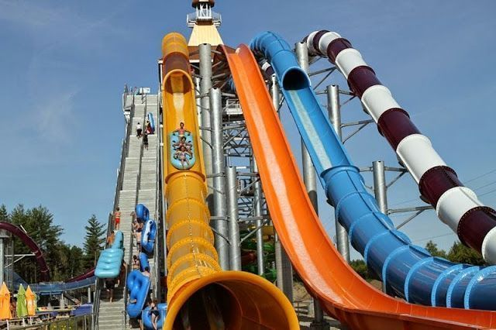El Calypso Water Park está considerado el parque acuático temático más grande de todo Canadá, con una dimensión de 40 hectáreas, unos 4685 m2, y capacidad para 2.000 personas. En el año 2010, fue considerado el mejor parque acuático del mundo. Entre sus atracciones más significativas está la piscina de olas más grande de todo el país, así como el tobogán más alto de América del Norte. (PARK, 2010)

FIGURA 3

CALYPSO WATER PARK, CANADA

Parques acuáticos en México:

GRUTAS DE TOLANTONGO (HIDALGO.) (fig.4)

Este es uno de los parques acuáticos que te dan la posibilidad de acampar o de rentar una cabaña, a unos cuantos pasos de las albercas o de la corriente misma del río que sigue toda la barranca.

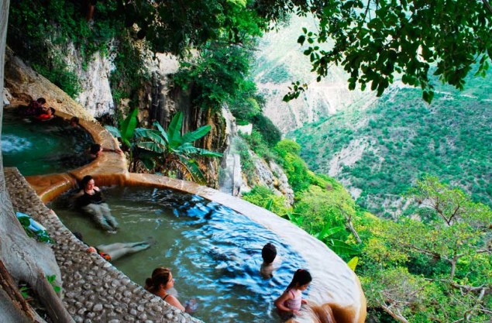Entre rocas y un ambiente semitropical es uno de los parques acuáticos, se encuentran las Grutas de Tolantongo, este lugar cuenta con albercas de aguas termales y curativas (a una temperatura de 45 grados). También ofrece la opción para acampar, cascadas, albercas con toboganes, pozas ideales para nadar y organizar días de campo, un estanque con corrientes frías y calientes llamado La Gloria, así como un túnel de vapor que se encuentra al fondo de la barranca. Entre sus actividades de aventura también pueden practicar aquí el senderismo y la Tirolesa. (TOLONGO, 2023)

FIGURA 4

GRUTAS DE TOLANTONGO, HIDALGO

SPA & AGUAS TERMALES EL CARRIZAL (VERACRUZ) (fig.5)

Aguas termales, hotel (con 53 habitaciones), spa, restaurantes, bares, y espectaculares alrededores donde es posible practicar actividades de aventura como el descenso en río, tirolesa, el rappel, el gotcha, las caminatas y paseos a caballo o en bici de montaña.

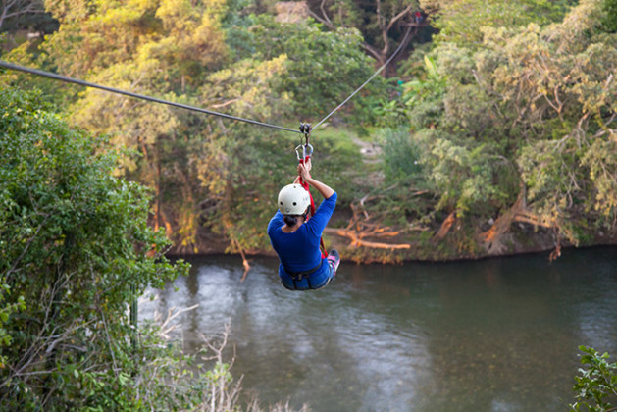La gente lo prefiere por sus aguas termales, por su buena ubicación y la facilidad para practicar el ecoturismo, cuenta con 10 albercas que tienen toboganes, resbaladillas una de ellas con aguas termales, así como también un área de juegos infantiles para los más pequeños. Aquí también puedes elegir entre una habitación del hotel o una casa de campaña para disfrutar de una noche al aire libre. (CARRIZALSPA, s.f.)

FIGURA 5

SPA & AGUAS TERMALES EL CARRIZAL, VERACRUZ

Los balnearios que se encuentran en nuestro municipio Ocosingo, Chiapas

Que si pueden ser un lugar para convivir con la familia pero que en algunos aspectos no cuenta con los espacios atractivos para la comunidad de Ocosingo.

* ALBERCAS SAN ANTONIO

El balneario cuenta con albercas y un espacio de gotcha

* ALBERCAS LOS ABUELOS

La alberca los abuelos es un lugar de ocio se encuentra ubicado en la carretera Ocosingo – Tonina, Ocosingo México

* BALNEARIO EL ENCANTO

Para montar un parque acuático es necesario conocer sus ventajas y desventajas y de esta manera lograremos generar un buen proyecto.

Los grandes empresarios comenzaron a incorporar parques acuáticos a sus negocios al ver el aumento de rentabilidad del mismo y la satisfacción que tienen los consumidores.

Una de las ventajas de un parque acuático es que pueden estar situados en el exterior o en el interior.

El crecimiento a la rentabilidad de los parques acuáticos es porque los consumidores están viajando mucho más, buscando lugares atracciones y en donde puedan tener un momento de ocio.

Estos lugares se consideran lugares de destino por lo que los consumidores están dispuestos a viajar a distintas partes del país o del mundo, aunque muchas veces la disposición de los consumidores puede verse afectada por el recorrido que ellos tengan que a ver algunos factores son el precio del combustible, la tensión geopolítica y el miedo a enfermedades o asaltos.

Los parques acuáticos al momento de diseñarlos contemplan tres elementos acuáticos. Atracciones, un soporte de capacidad y una zona infantil.

Las atracciones que se contempla tienen que ser para diferentes grupos de edad.

Las atracciones para bebés y niños pequeños incluyen:

* Suave pulverización y elementos de agua
* Piscinas pequeñas de profundidad cero
* Diapositivas Tot

Las atracciones para los niños pequeños incluyen:

* Toboganes de agua
* Campo de rociado de agua
* Juego de arena
* Grandes estructuras de juego
* Paseos por el agua

Las atracciones para los niños mayores y los adolescentes incluyen:

* Grandes toboganes
* Voleibol de arena
* Paseos por el agua
* Aguas abiertas

Las atracciones para los jóvenes adultos incluyen:

* Intensos toboganes de agua
* Aguas abiertas
* Muros de escalada
* Diapositivas de caída
* Voleibol de arena

Las atracciones para adultos incluyen:

* Aguas abiertas
* Carriles de vuelta
* Toboganes de agua
* Piscinas de profundidad cero
* Balnearios
* Cubiertas solares

Las atracciones para los adultos mayores incluyen:

* Ríos perezosos
* Balnearios
* Carriles de vuelta
* Toboganes familiares

Las atracciones que pueden acomodar a varias personas a la vez pueden mantener a las familias unidas ayudando a los padres a mantener a sus hijos a su lado y que ellos también puedan disfrutarlo. (SOFTPLAY, s.f.)

Para la construcción de un parque acuático es necesario llevar un estudio de factibilidad, este análisis previo nos permite conocer si la construcción del parque acuático es el correcto en el lugar en el que cual buscamos asentarlo, el estudio de factibilidad nos ayudara a tener información detallada para que se pueda proyectar el parque en el lugar específico, tomando en cuenta el número de asistentes en periodos regulares como en vacacionales, sin dejar a un lado para quienes es destinado este proyecto que puede ser para toda la familia, pero que se enfoca en los niños y jóvenes, de esta forma se buscaran atracciones adecuadas para cada edad.

Algo que se toma en cuenta es el estatus económico de los visitantes, el cual nos permite saber el costo del acceso, el estudio de factibilidad nos permitirá tener la información adecuada para la elaboración de este proyecto. (AQUAKITA, 2002)

PUNTOS NEGATIVOS DEL PROYECTO

• No funcionara en estaciones frías o de invierno.

• El precio puede llegar a ser muy elevado para algunos usuarios

• Mantenimiento diario, a cada instalación para su correcto funcionamiento

• Sin conexión a internet

PUNTOS POSITIVOS DEL PROYECTO

• Atractivo turístico

• Aumento económico de la población

• Un lugar de ocio y diversión

MEJORAS/CRITERIOS A CONSIDERAR PARA SU FACTIBILIDAD

• Mejorar el acceso para llegar al lugar

• Lugares para poder comer (restaurantes, palabas, etc.)

• Baños para todos

• Contemplar juegos inclusivos para personas con discapacidad

• Diseñar y distribuir de manera correcta cada espacio dentro del parque acuático



IMPORTANCIA DEL PROYECTO

ASPECTO ECONOMICO

El parque acuático en Ocosingo también tendría un impacto positivo en el desarrollo económico de la región, ya que atraería a visitantes de todas partes y generaría ingresos para la comunidad local.

Además, la construcción del parque acuático podría impulsar el desarrollo de infraestructura turística en la región, como hoteles, restaurantes y tiendas, lo que a su vez generaría más empleos y oportunidades de negocio.

ASPECTO CULTURAL

Impacto cultural por la creciente visitas de etnias, culturas y razas, un lugar para compartir vivencias.

Un espacio intercultural

ASPECTO TURISTICO

Un parque acuático en Ocosingo sería una atracción turística única en la región, ya que actualmente no existe ningún parque similar en la zona.

Esto atraería a visitantes de todas partes, especialmente a familias con niños, quienes buscan actividades divertidas y seguras para toda la familia. Además, el parque acuático podría ser promovido como una actividad complementaria a otras atracciones turísticas de la región, como las zonas arqueológicas cercanas.

ASPECTO EDUCATIVO

Lugar recreativo para todas las edades en donde por medio te la temática del parque se hablará de la época prehispánica.

ASPECTO SALUD

Entretenimiento y un espacio para poder despejarse del estrés del trabajo y escuela.

ASPECTO AMBIENTAL

Se contará con sistema para el tratamiento de agua, adecuaremos el lugar para que pueda tener una conexión con el medio ambiente tratando de afectar el entorno.

Macro localización.

El proyecto está planeado ubicarse en la Ciudad de Ocosingo, Chiapas que cuenta con una gran variedad de flora y fauna. lo cual lo hace un lugar adecuado para este proyecto, además de sus grandes ríos que podemos encontrar dentro del municipio, la ciudad cuenta con hospitales, escuelas, hoteles y restaurantes en diferentes partes del municipio y con una variedad como paradas turísticas.

Los ríos serán de gran ayuda para el desarrollo de este proyecto además de que se tendrá un espacio para el tratamiento de agua, el proyecto busca fortalecer el campo turísticos, ayudando a la economía de las y los ciudadanos.

En cada localidad del territorio existen diferentes paradas turísticas en donde los habitantes se dedican a vender sus artesanías logrando un sustento para sus familias.

La tierra que podemos encontrar es muy rica en minerales, que nos permiten el cultivo de diferentes plantas frutales, teniendo una mejor producción de cosechas favoreciendo el desarrollo de este lugar.

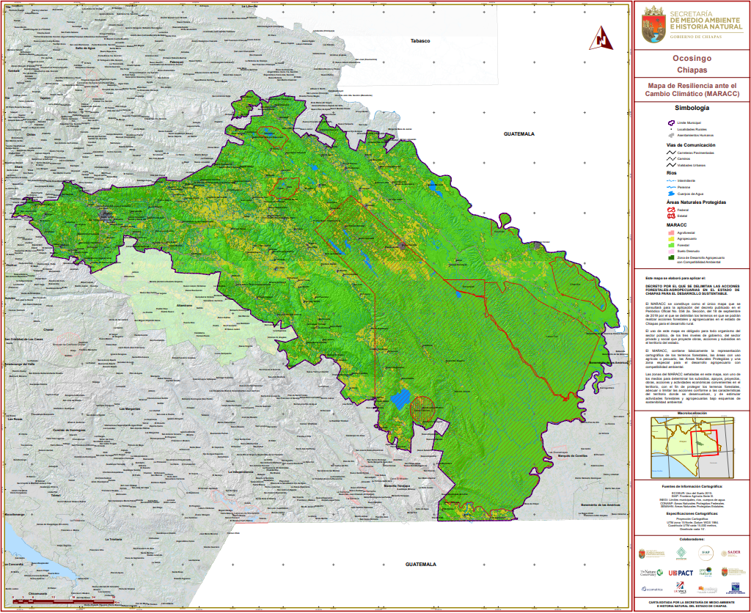

Micro localización.

El espacio que se pretende utilizar es en Santa eloisa en Ocosingo Chiapas antes de llegar el predio.

El terreno cuenta con una superficie de (desconocida), dentro de la investigación del terreno se tomó en cuenta historial de construcción para saber si es posible poder construir algún parque o alberca, de acuerdo la información si es viable el poder elaborar un parque acuático.

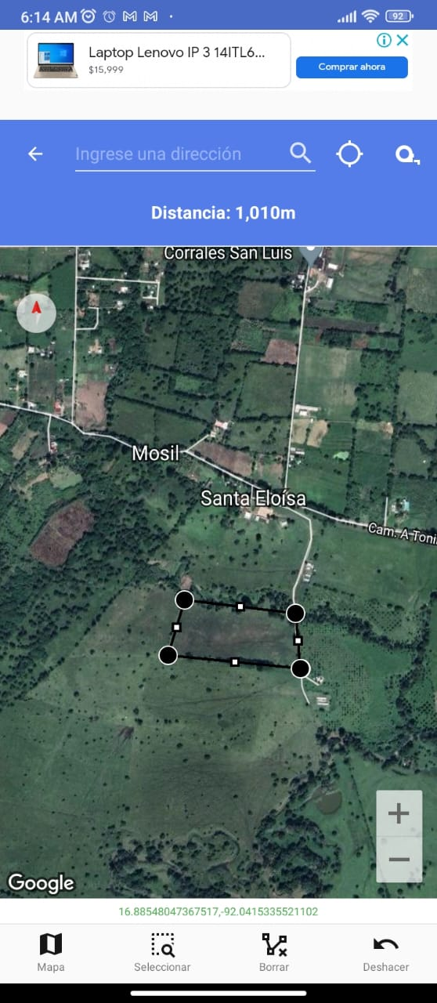

Factores determinantes en la micro localización

En este lugar podemos encontrar los servicios de electricidad y agua, por el momento no cuenta con drenaje, pero no es ningún inconveniente porque se opta por construir una fosa séptica.

No se encuentra registro de factores contaminantes dentro del lugar.

(GUZMAN, 2020)

Puntos ponderados.

Libros

Guaman Lema, M. S. (2020). *Tesis*. Recuperado a partir de <http://repositorio.ug.edu.ec/handle/redug/49045>

Bailón Guzmán, E. A. (2017). *Tesis*. Recuperado a partir de <http://repositorio.ug.edu.ec/handle/redug/32021>

ENCUESTA

Siguiendo el protocolo para poder obtener información sobre que impacto e importancia tiene el anteproyecto en nuestro municipio se encuesto a 107 personas, que en un 93.5 % opto en estar de acuerdo al proyecto Parque acuático Kukulcán.

PERSONAS ENCUESTADAS POR EDADES.

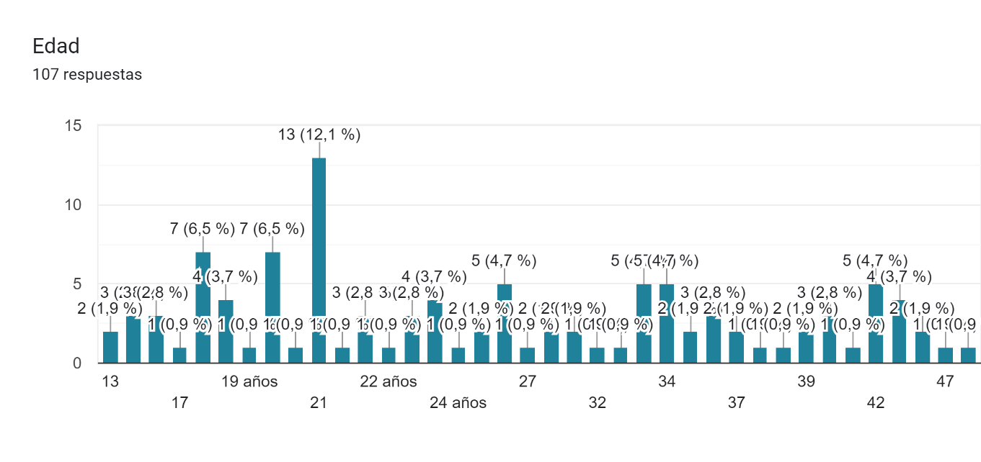

SEXO

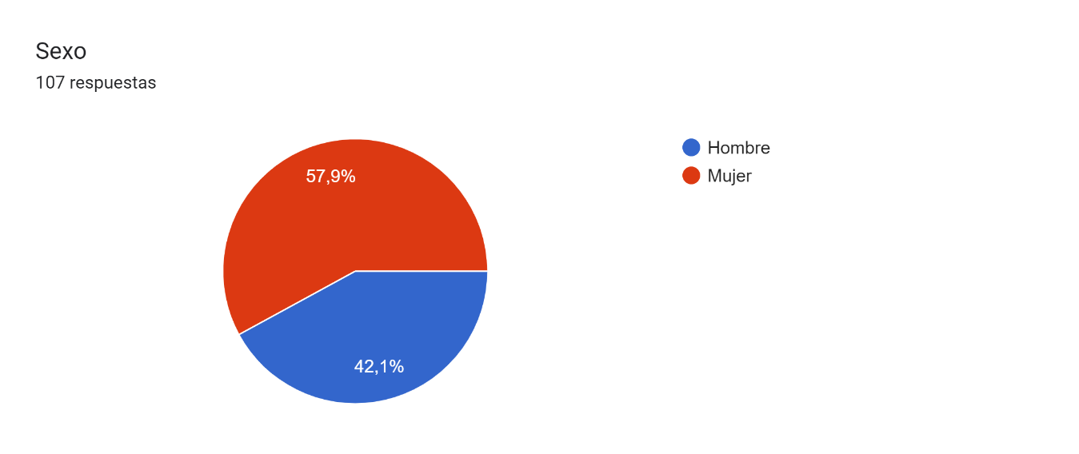

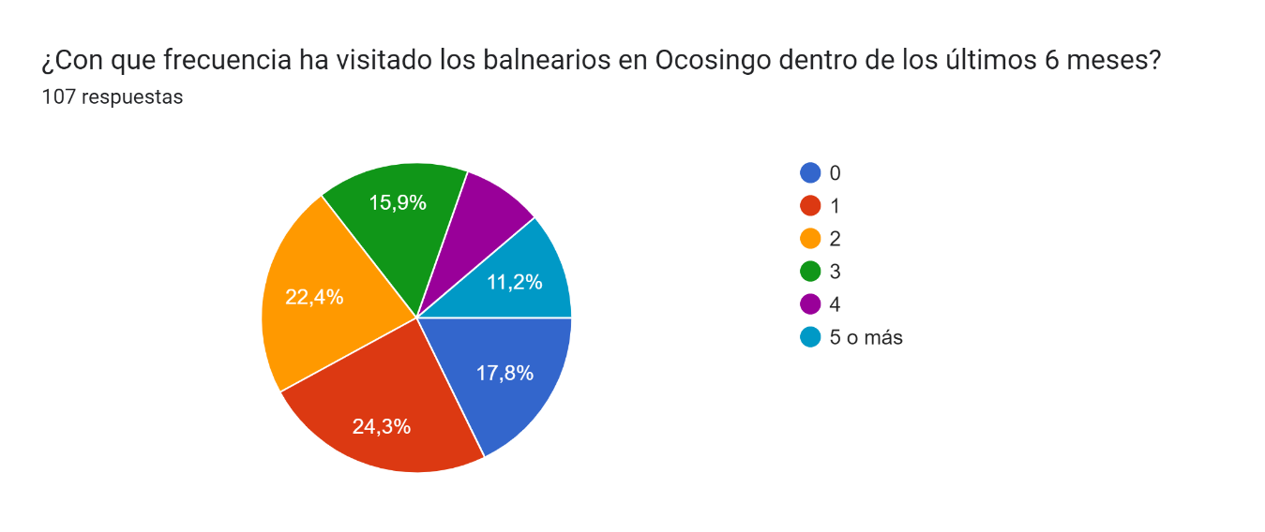

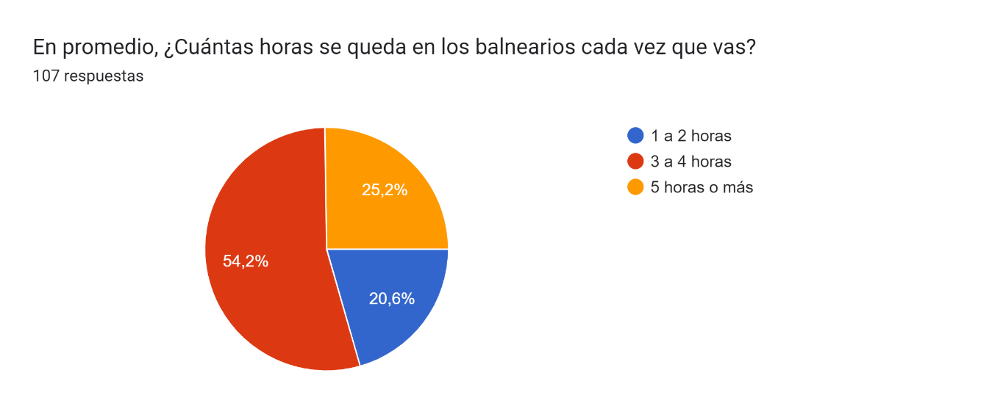

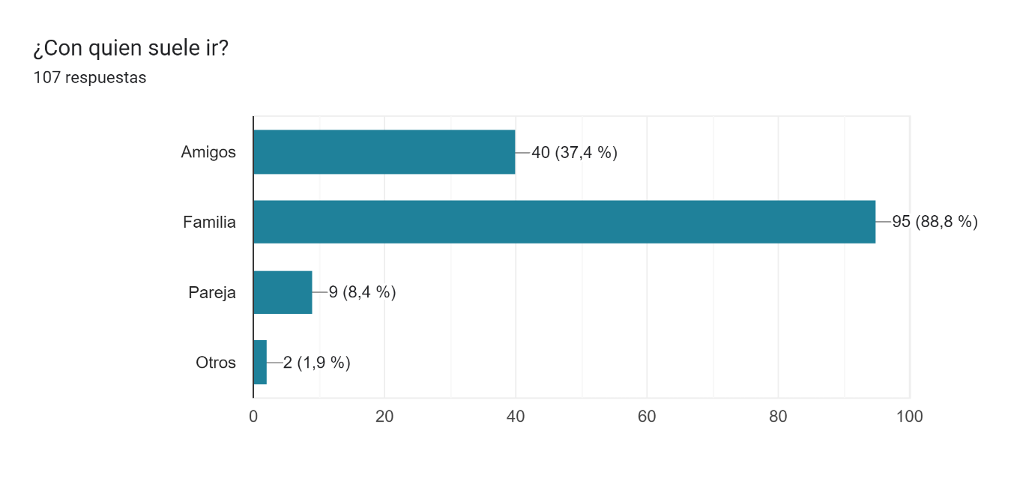

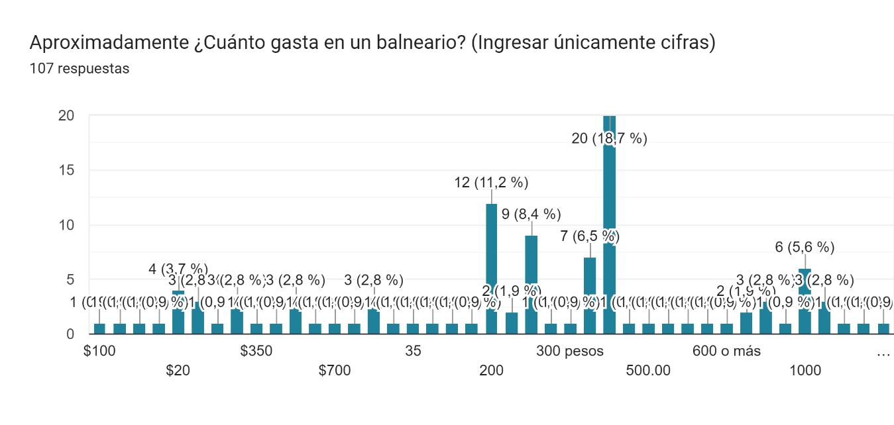

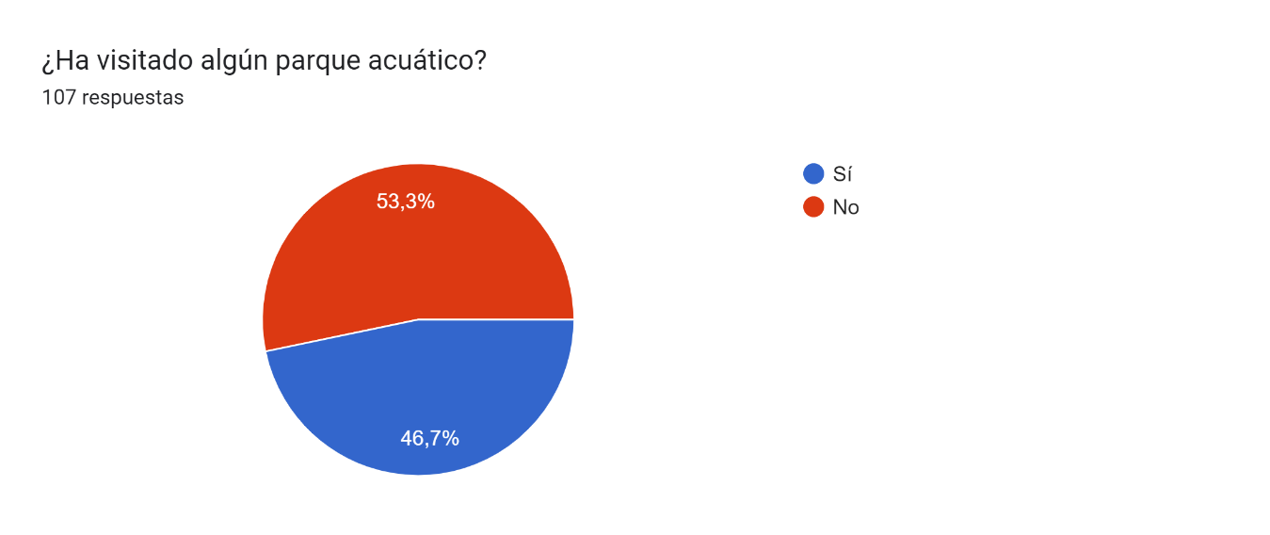

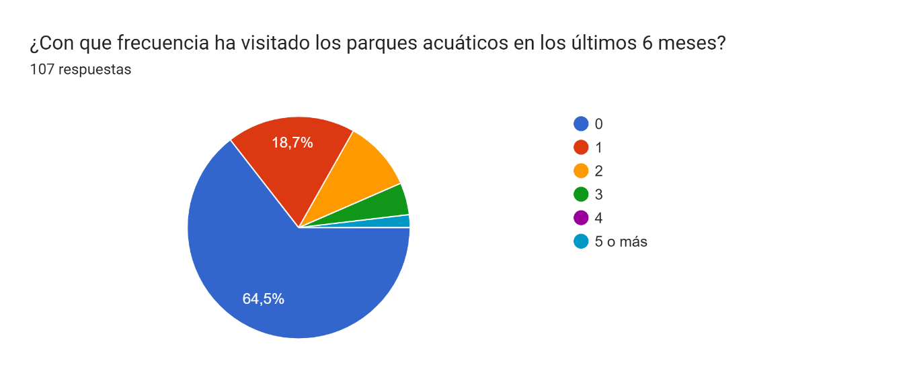

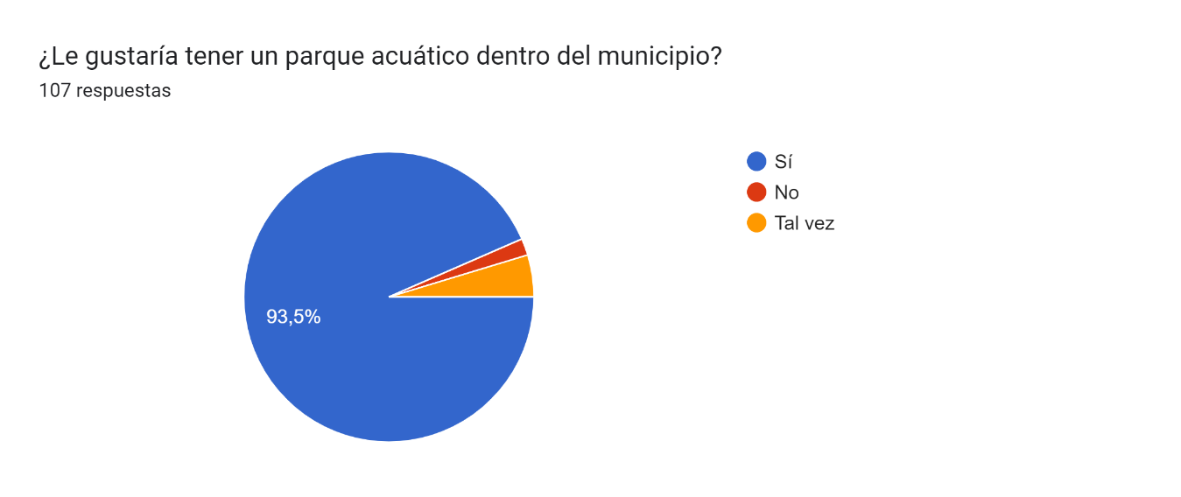

Lista de materiales a contemplar.

|  |  |  |  |  |  |
| --- | --- | --- | --- | --- | --- |
| **Material** | **Cantidad** | **Unidad** | **Precio Unitario** | **Precio Total** | **Observaciones** |
| Cemento |  | 50kg | $233 |  |  |
| Cal |  | 25kg | $93 |  |  |
| Acero inoxidable |  | 1ton | $22,388 |  |  |
| Arena |  | 6m3 | $3,260 |  |  |
| Grava |  | 6m3 | $3,400 |  |  |
| Piso Poliretanico |  | 1 caja | $367 |  |  |
| Loseta |  | 1 caja | $239 |  |  |
| Azulejos cerámicos |  | 1 caja | $170 |  |  |
| Madera tratada para exteriores |  | 12na | $600 |  |  |
| Sistemas de rociados y aspersores |  | 1 c/u | $200 |  |  |
| Aislamiento térmico |  | Rollo 75m | $719 |  |  |
| Vidrio resistente al agua |  | c/u | $998 |  |  |
| Baldosa |  | 1 caja | $350 |  |  |
| Madera |  | 12na | $348 |  |  |
| Cielorraso |  | 3 piezas | $500 |  |  |
| Cables |  | 100m | $329 |  |  |
| Sóquet |  | 9 piezas | $600 |  |  |
| Cables |  | 100 | $450 |  |  |
| Lámparas |  | c/u | $300 |  |  |
| Apagadores |  | c/u | $168 |  |  |
| Contactos |  | c/u | $146 |  |  |
| Focos |  | c/u | $82 |  |  |
| Pintura |  | 19L | $1600 |  |  |
| Block |  | c/u | $15 |  |  |
| Ladrillos |  | c/u | $25 |  |  |
| Adobe |  | 3 pzas | $145 |  |  |
| Piedras |  | 6m3 | $2,800 |  |  |
| block cara de piedra |  | c/u | $26 |  |  |
| Maya multicolor piedra |  | Rollo | $1,200 |  |  |
| Adhesivo cemix blanco |  | 20kgs | $254 |  |  |
| PVC (diferentes medidas) |  | c/u | $180 |  |  |
| Cinta de teflón |  | 2 pza | $116 |  |  |
| Lijas finas |  | 12 pzas | $375.84 |  |  |
| Pernos de anclajes y t |  | 1 caja | $459.36 |  |  |
| Cableado eléctrico |  | 100 m | $368 |  |  |
| Disyuntores |  | 2pzas | $479 |  |  |
| fusibles |  | 1 pza | $47.00 |  |  |
| Clavos |  | 1 kg | $43 |  |  |
| Tornillos |  | 1 kg | $159 |  |  |
| Inodoros |  | 1 pza | $2,454 |  |  |
| Moldes (para diseño de paredes) |  | c/u | $251.00 |  |  |
| Centro de carga |  | 1 pza | $197 |  |  |